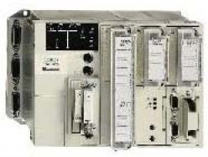
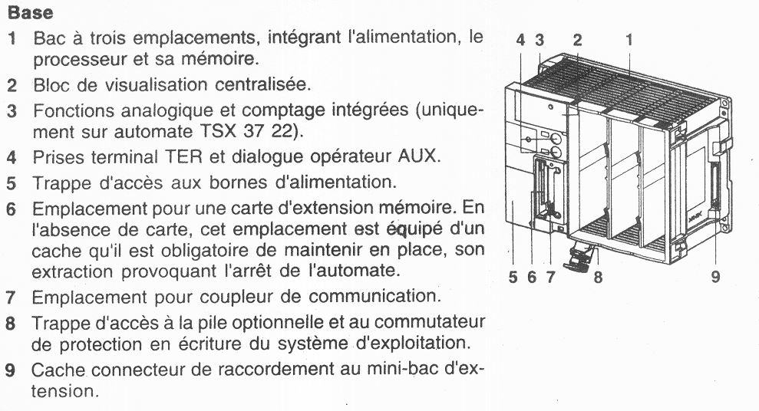
Les automates TSX 37 sont constitués d’une base qui permet différentes extensions.
Les bacs sont prévus pour recevoir les modules nécessaires à une application.
Chaque base intègre un horodateur, des fonctions comptage et des E/S analogiques.
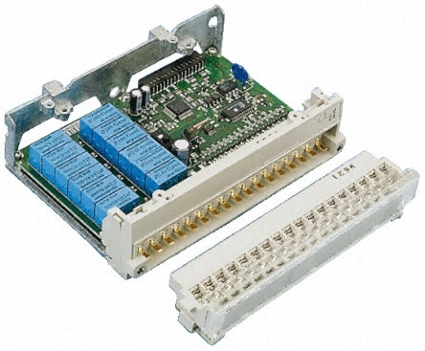
Exemple :
Module d’extension E/S pour TSX 37 : TSX DMZ 28 DR
Ce module se connecte sur un bac et permet d’adapter
le nombre d’Entrées/Sorties nécessaires à l’application.

Raccordement des entrées/sorties :
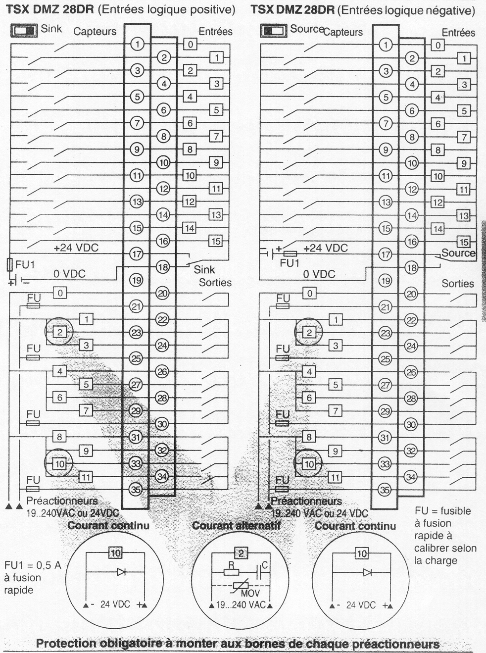

Adressage des voies :

Pour adresser l’entrée 3 du module 1,
on utilisera la syntaxe : %I1.3
I : input (entrée)
1 : module 1
3 : entrée 3

Pour adresser la sortie 6 du module 4,
on utilisera la syntaxe : %Q 4.6
Q: Quit (sortie)
4 : module 4
6 : sortie 6

Programmation :
Le logiciel PL7 micro est le logiciel de programmation des automates TSX 37 fonctionnant sous Windows et propose :

• un langage graphique, le langage à contacts (LD) transcription de schémas à relais,
est adapté au traitement combinatoire.

• un langage booléen, le langage liste d'instructions (IL) est un langage "machine" qui
permet l'écriture de traitements logiques et numériques.

• un langage littéral structuré (ST) qui est un langage de type "informatique" permettant
l'écriture structurée de traitements logiques et numériques.

• un langage Grafcet qui permet de représenter graphiquement et de façon structurée
le fonctionnement d'un automatisme séquentiel ( c’est celui que nous utiliserons ).

